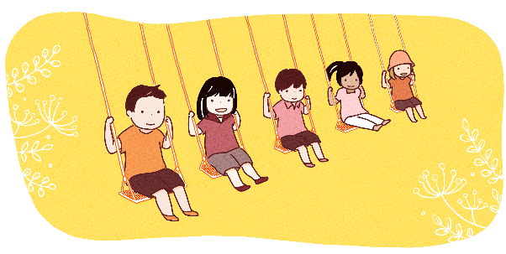
＜お問い合わせ＞
下記の内容にご回答の上、メールに添付してご送信ください。
返信に時間を要することがございますが、ご了承ください。

１）お名前 【必須】 （ ）
２）メールアドレス 【必須】 （ ）
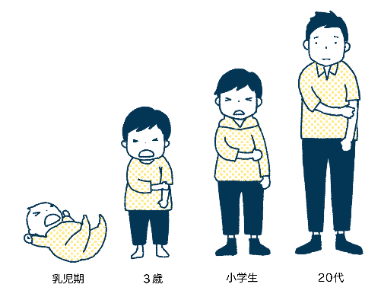

３）居住地 【必須】 ※都道府県名で可。 （ ）
４）症状がある方との関係 【必須】
本人 父 母 その他（ ）
５）症状がある方の年齢 【必須】 （ ）歳
６）発症時期 【必須】
0−5ヶ月 6−11ヶ月 1歳台 2歳台 3歳台 4歳台
5歳台 ６−8歳 ９歳以上
７）痛みの箇所 【必須】 【複数回答可】
手 腕 肩 足 股関節 首 背中 腰
※特に痛みを感じる箇所：（ ）

８）繰り返す痛み 【必須】
あり なし
※「あり」と答えた方 … 月に3回以上、3か月以上続いている はい いいえ
日常生活に支障をきたしている（睡眠障害など） はい いいえ

９）痛みの原因と考えられること 【複数回答可】
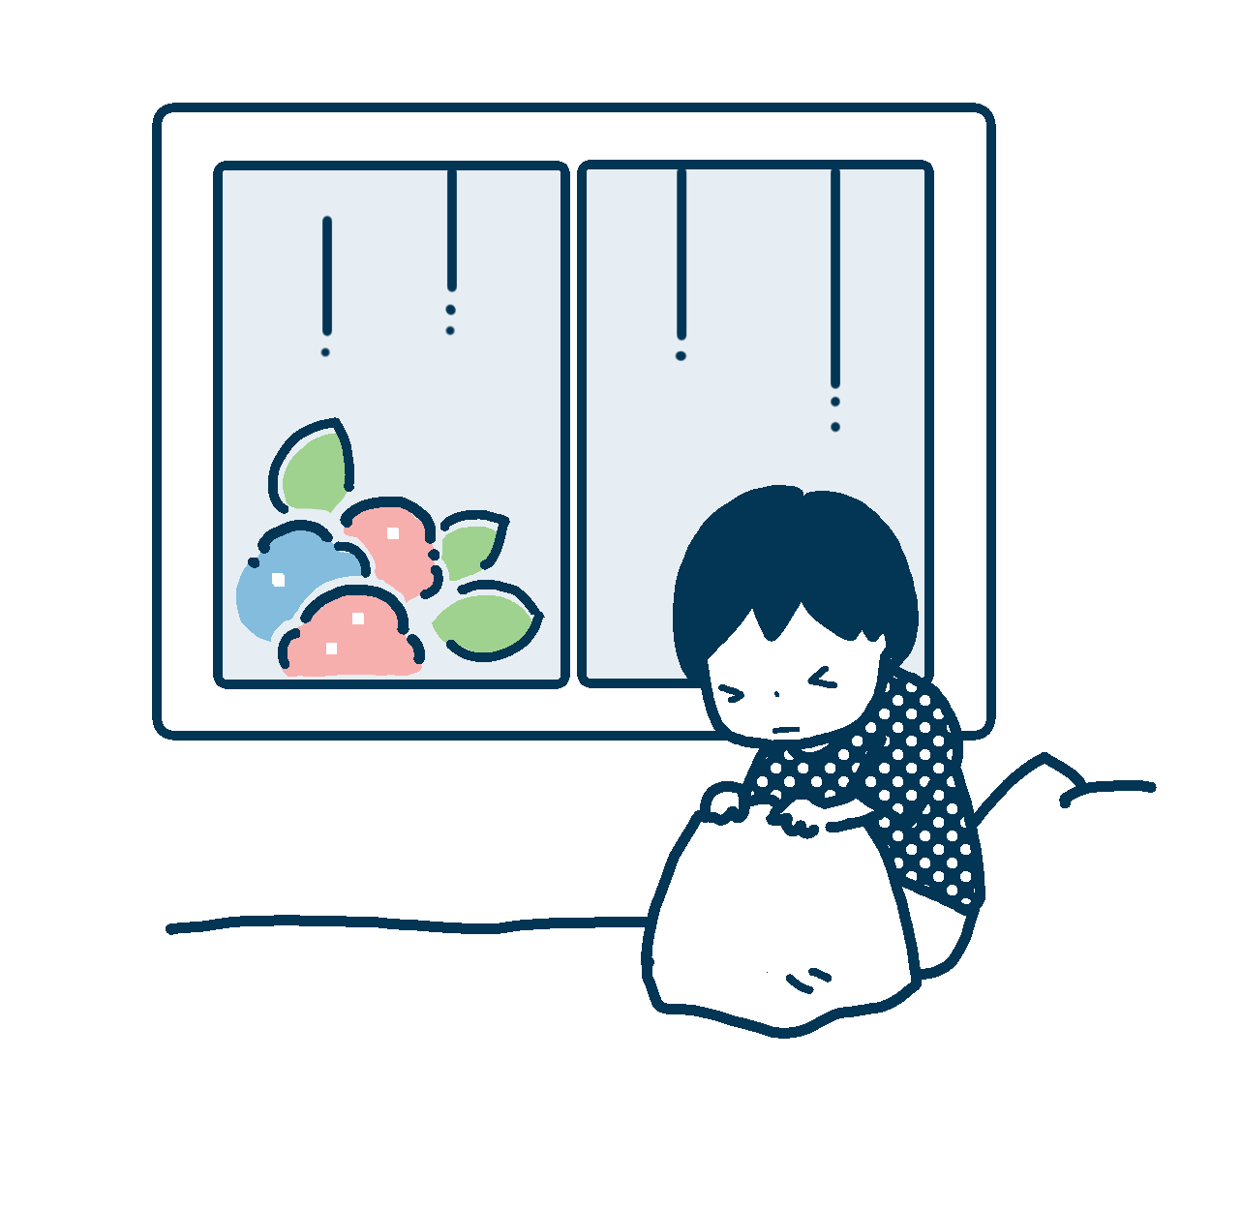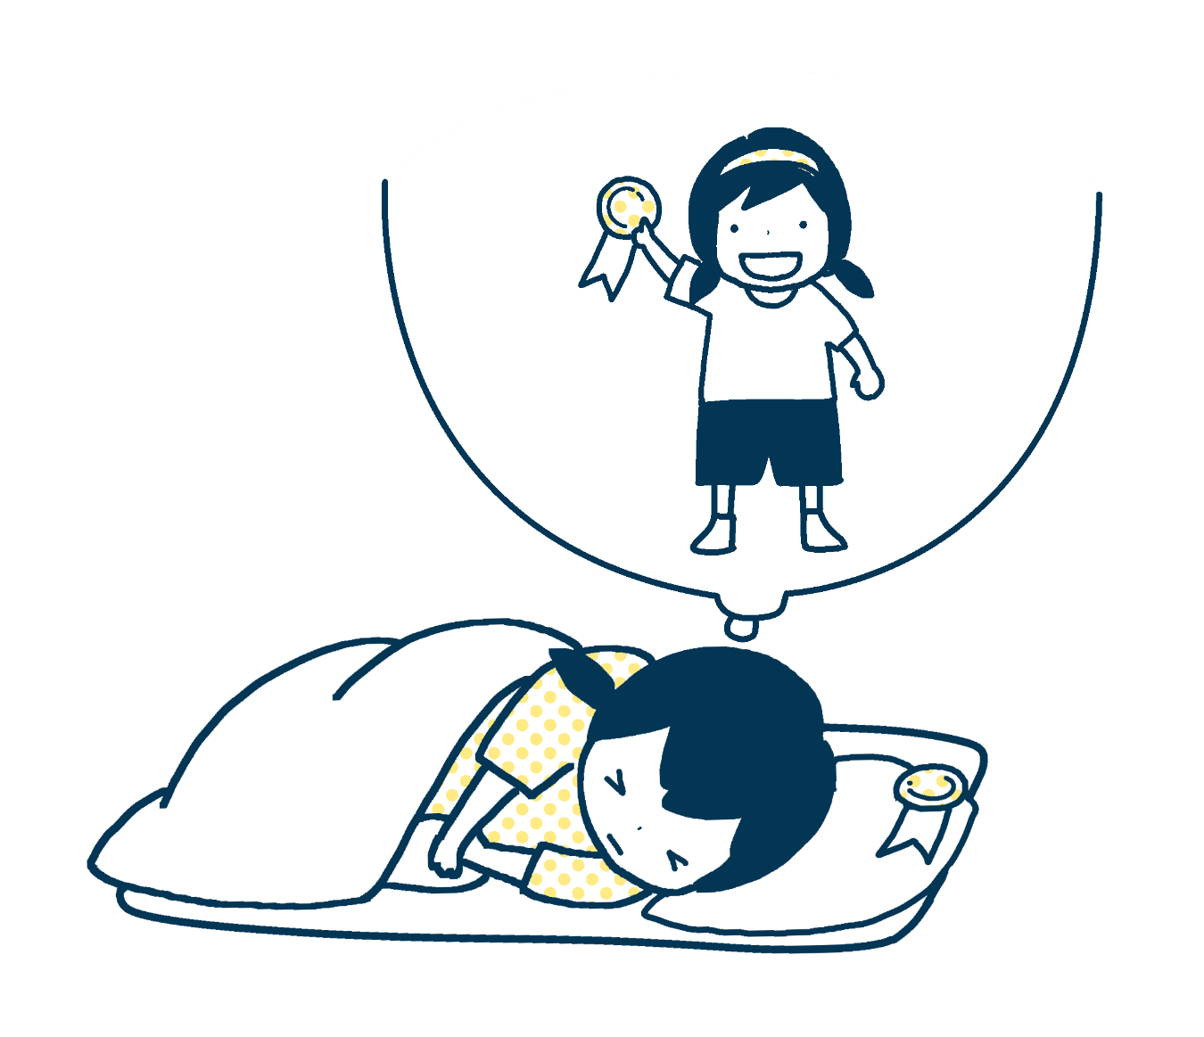
寒冷 低気圧 悪天候 疲労
その他（ ）

10）家族内での同様の症状がある方
いる いない
※「いる」と答えた方 【複数回答可】
父 母 祖父 祖母 叔父 叔母 兄弟・姉妹
その他（ ）
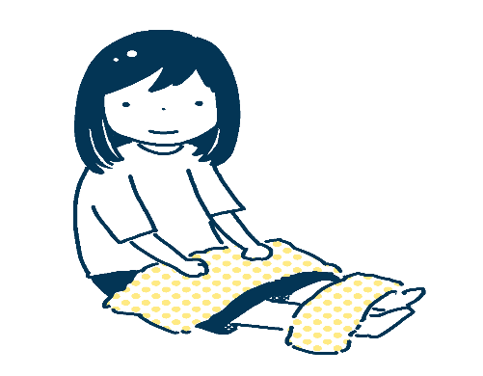
父方の家系に多い 母方の家系に多い

11）その他、上記以外に相談したいことや聞きたいこと（自由記載欄）
（ ）

